令和３年９月
＜住宅の応急修理制度に係る施工業者の方へ＞

この制度は、災害により受けた住宅の被害等を補償するものではなく、日常生活に不可欠な必要最低限度の応急的な修理を対象にしています。

住宅の応急修理を希望する申込者の要望に応じ、別添の様式第３号により、修理見積書の作成をお願いします。応急修理制度の対象範囲は別紙の対象内外修理事例をご確認ください。

【注意点】
・応急修理制度の対象となる費用は、嬉野市から施工業者に支払います。
対象修理以外や限度額を超える費用は、直接申込者様へご請求ください。
・破損個所と修理内容、手順が分かる施工前、施工中、施工後の写真が必要ですので、必ず撮影いただくようお願いします。
・施工される前に、破損個所の写真を持参し、対象修理や必要書類について、嬉野市に確認いただけると幸いです。

１．見積書の作成・提出について
「修理見積書」は、２部作成してください。申込者に見積内容を説明し、見積書の下の欄に内容確認したことの自署をいただいてください。「修理見積書」は、１部を申込者に交付し、もう一部は嬉野市に施工前写真と一緒にご提出ください。
嬉野市で、提出された「修理見積書」等を審査し、施工業者宛に「修理依頼書」を交付します。
なお、建設業の登録が無い施工業者や嬉野市の指名業者でない施工業者は、誓約書（様式第８号）の提出が必要です。
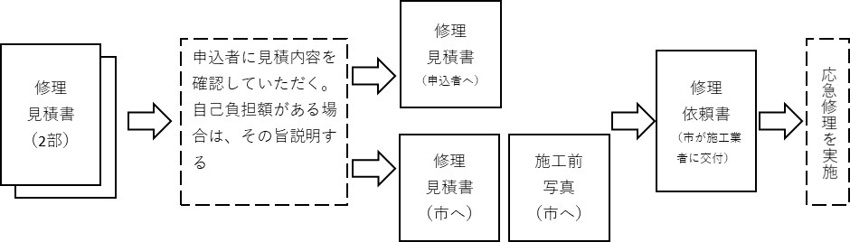
【注意点】
※見積書の作成について
・応急修理の対象可否を判断するため、見積書は部屋や箇所毎に、数量などの内訳を記載していただくようお願いします。（見積書記載例を参考にしてください。）
・見積書項目と写真が一致するように、写真に番号をつけて見積書に記載してください。

※写真について
・施工前の写真が必要ですので、必ず撮影をしてから修理に着手してください。
・写真は必ず所定の台紙に添付するか印刷してください。
・施工前写真は、対象となる部位の破損状況が確認できるように鮮明に撮影してください。
・施工前写真で、破損個所が分からない場合が、「どこがどのように破損しているか」具体的な破損内容を写真台紙に記載（申告）してください。
・給湯器、浴槽、便器等の設備を交換せざるを得ない場合、「修理ができない理由」を写真台紙に記載（申告）してください。
・施工中の写真を手順毎に忘れずに撮影してください。
※特に床、壁など、施工後に見えない箇所（床板材や、根太、断熱材）については、特に注意して撮影ください。
※その他
・申込者への見積内容説明の際、申込者負担分がある場合は、その旨を申込者に十分説明いただくようお願いします。応急修理制度対象外の代金については、直接申込者にご請求していただくことになります。

２．修理完了報告書の作成・提出について
修理が完了したら「修理完了報告書」「見積書の写し」「写真」「請求書」を嬉野市に提出してください。写真は対象部位ごとに、施工前・施工中・施工後の３種類が必要となります。
嬉野市は、提出された報告書等を審査し、修理費用を施工業者へ支払います。
限度額 | 半壊以上：５９５，０００円 準半壊：３００，０００円

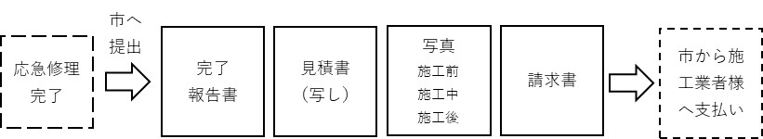

【注意点】
・見積書の内容と写真が一致していることがわかるように、写真に番号をつけて、整理してください。
修理写真は、下記に注意してください。
①施工前：対象となる部位の破損状況が確認できること
②施工中：下地等の部材で、修理（交換）している状況が手順毎に確認できること
③施工後：施工前の写真と見比べて、修理が完了していることが確認できること

３．その他
・指定様式については、武雄市のホームページからダウンロードできます。
嬉野市ホームページ→くらし・手続き→安全・安心→防災→被災住宅の応急修理制度について
【お問い合わせ先】
嬉野市役所 総務・防災課／電話：0954-66-9111

